Hayat Yayınları Tanıtım Bülteni
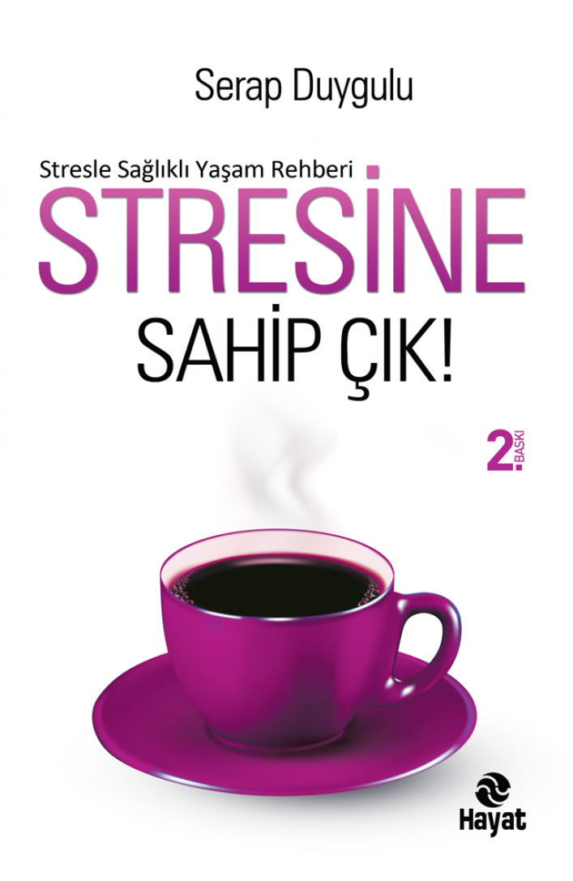 | Eser Adı: STRESİNE SAHİP ÇIK  Yazar Adı: Serap Duygulu  Tür Serisi: Psikoloji/Roman  Cilt Bilgisi:  Kitap Dili: Türkçe  Eser Tipi: Orjinal  İç Sayfa: HOLMEN SB 65  Kapak: BRISTOL 230  Selefon Türü: MAT SELEFON  Basım Tarihi: 2024  Sayfa Sayısı: 164  Kitap Boyutları: 13,5 X 21  ISBN No: 9786051510651  Etiket Fiyatı: 200,00 TL
Kitap Tanıtım Yazısı : (Arka Kapak)

“Stres, motivasyonun en önemli itici gücüdür.”
Stressiz bir yaşam arzu etme tabusunu yerle bir ediyor Serap Duygulu bu teorisiyle. Uykunun dışında geçirdiğimiz zamanlarda “Ne kadar az stres, o kadar çok mutluluk” gibi hâkim bir düşünceyle olabildiğince az çalışmak isteyerek aslında yanlış bir yol mu izliyoruz?Serap Duygulu bu sorunun cevabını, verdiği çarpıcı örneklerle bilimsel araştırma sonuçlarının ışığında veriyor. Yaşamın olmazsa olmazı olan stresten faydalanmanın pratik yollarını gösteren Duygulu, bu eseriyle dengeli ve zinde bir yaşama sahip olmanın o kadar da zor olmadığını ispat ediyor.“Bu kitapta, hayatın birçok farklı alanında karşılaşabileceğimiz stres durumlarını ayrı ayrı ele alan Duygulu, bütün bu alanlardaki stres durumlarını nasıl kontrol altına alabileceğimizi, çok sade ve kolay okunur bir dille anlatıyor. Sevgili öğrencim Serap Duygulu’yu bu kitabı için kutluyorum.”Nöropsikolog Prof. Dr. Öget Öktem
Kitabın detay sayfasına buradan ulaşabilirsiniz :
https://hayatyayinlari.com/kitaplar/serap-duygulu-stresine-sahip-cik-1532.html
Hayat Yayınları



